第一题

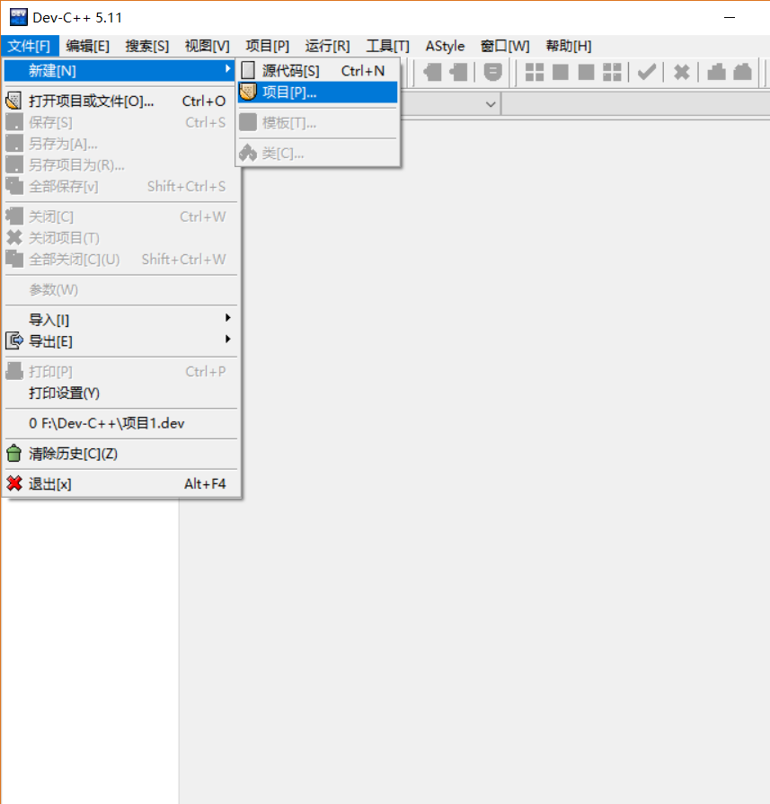

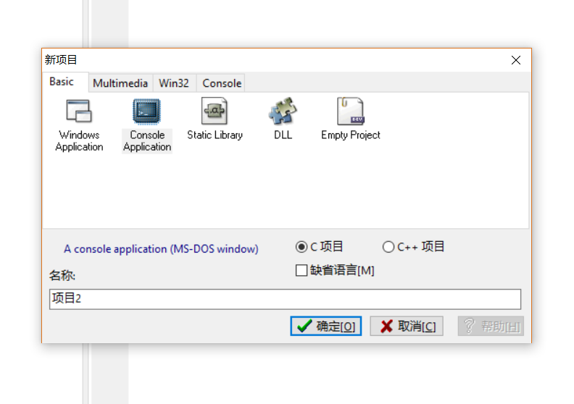

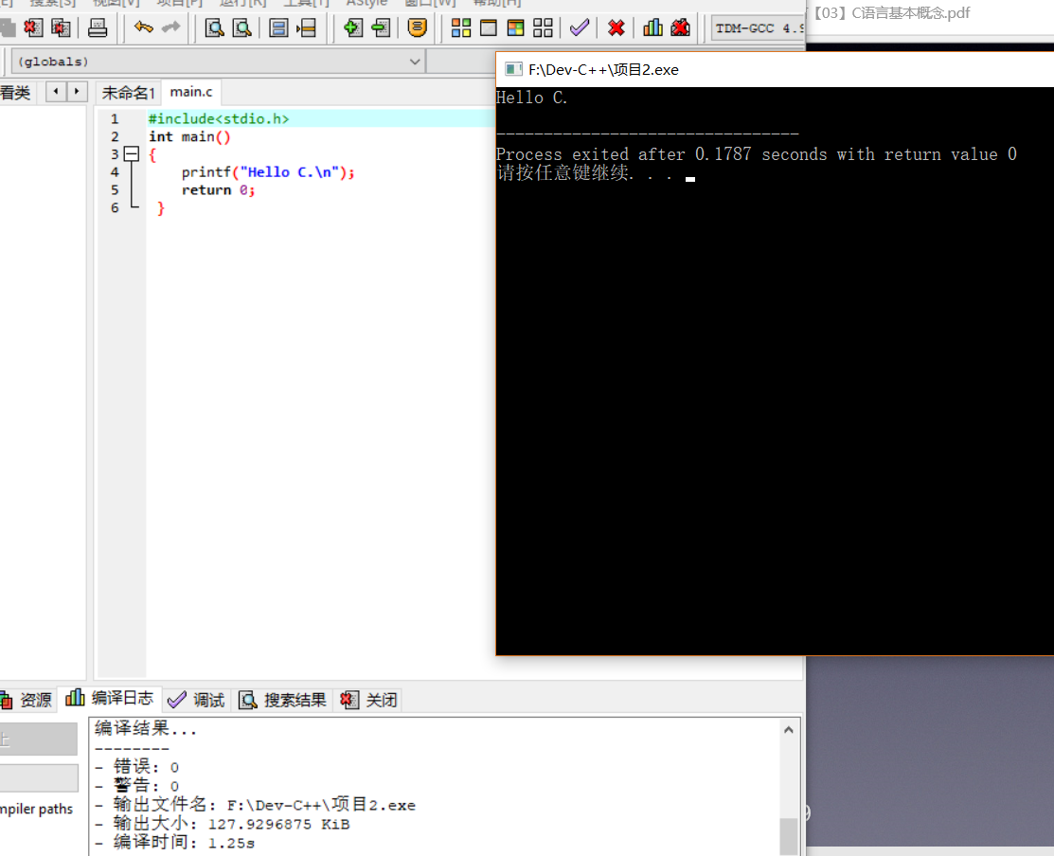

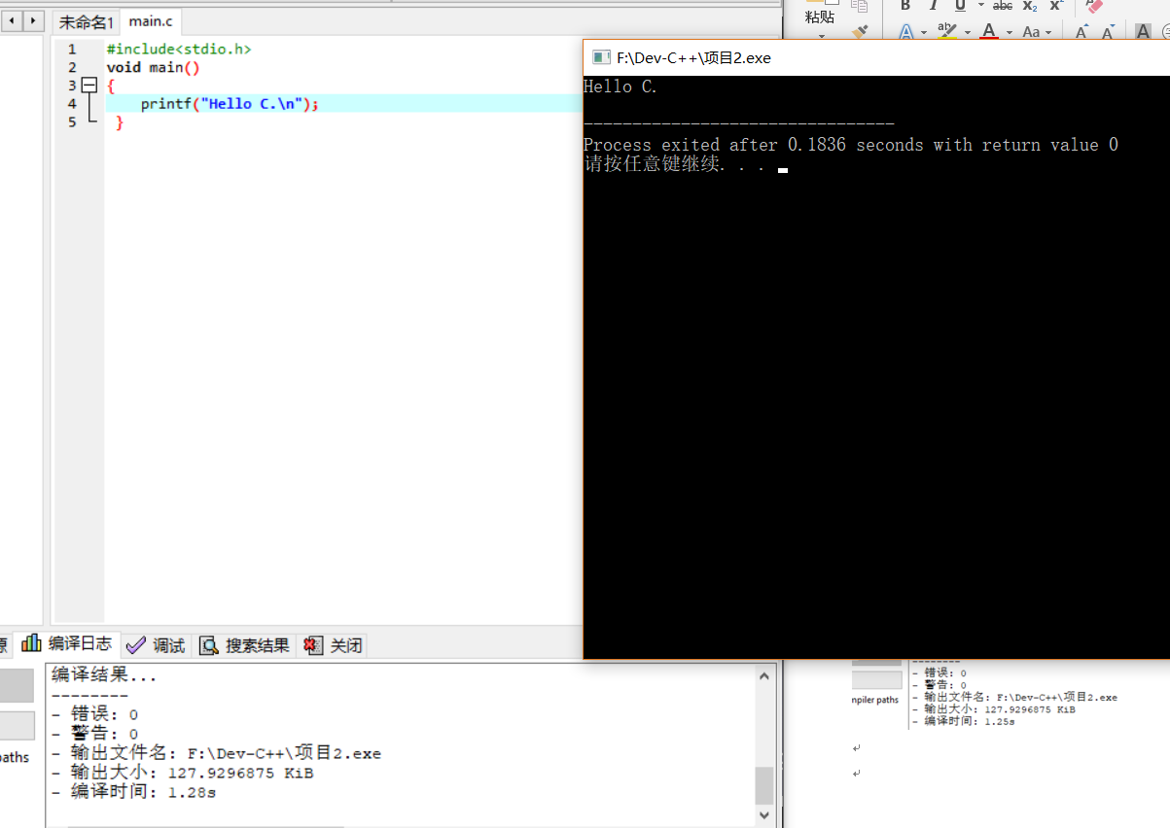

第二题

1. 运行截图

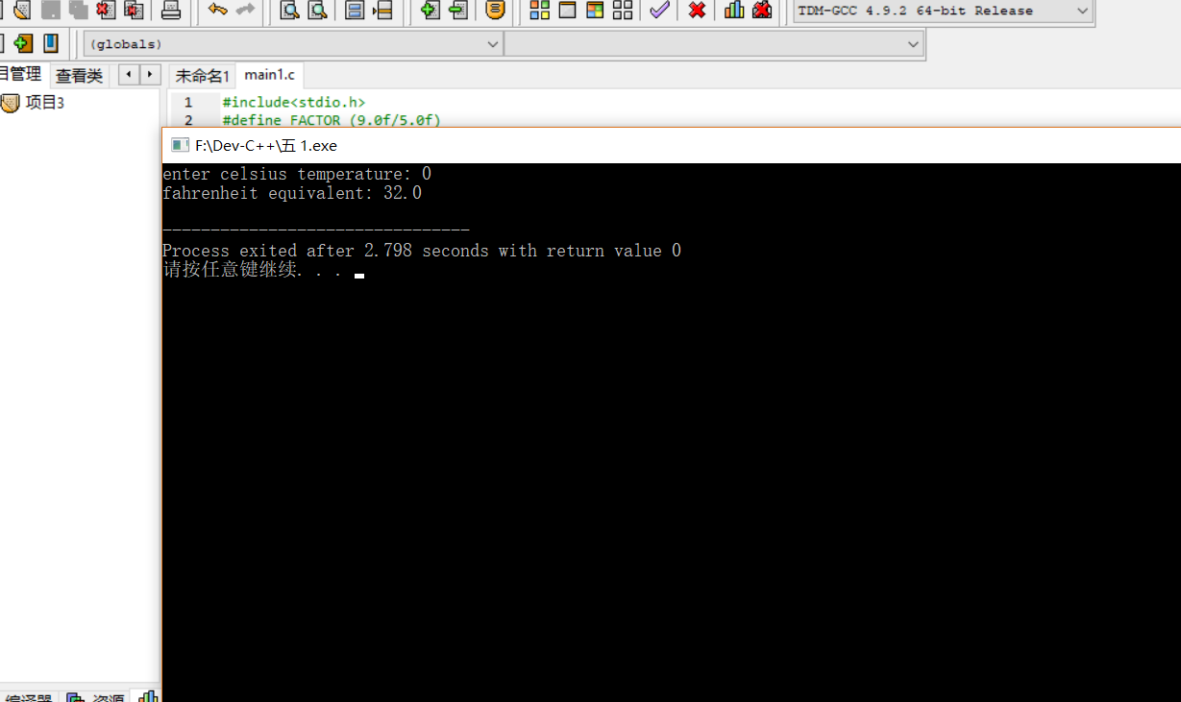

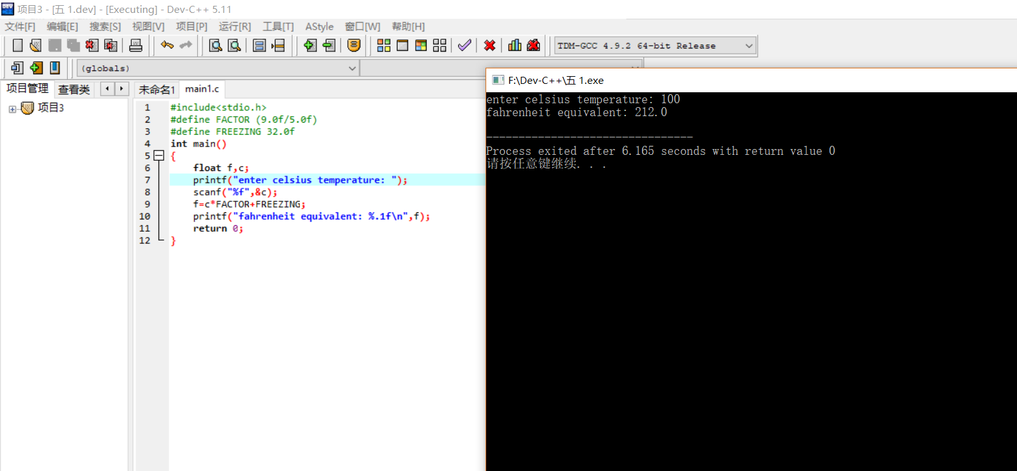

2、源代码

#include<stdio.h>

#define FACTOR (9.0f/5.0f)

#define FREEZING 32.0f

int main()

{

float f,c;

printf("enter celsius temperature: ");

scanf("%f",&c);

f=c\*FACTOR+FREEZING;

printf("fahrenheit equivalent: %.1f\n",f);

return 0;

}